ВНИМАНИЕ ОСТОРОЖНО ГАЗ!!!
Федеральный государственный пожарный надзор информирует!
Почувствовав запах газа, ни в коем случае не включайте и не выключайте свет, электроприборы; перекройте кран подачи газа на газопроводе в доме или квартире; проверьте выключены ли конфорки; откройте окна и двери, чтобы предотвратить появление взрывоопасной концентрации газа.
Если запах газа не исчезает: покиньте помещение, предупредите соседей и вызовите службу газа с улицы по телефонам 04 или 112.
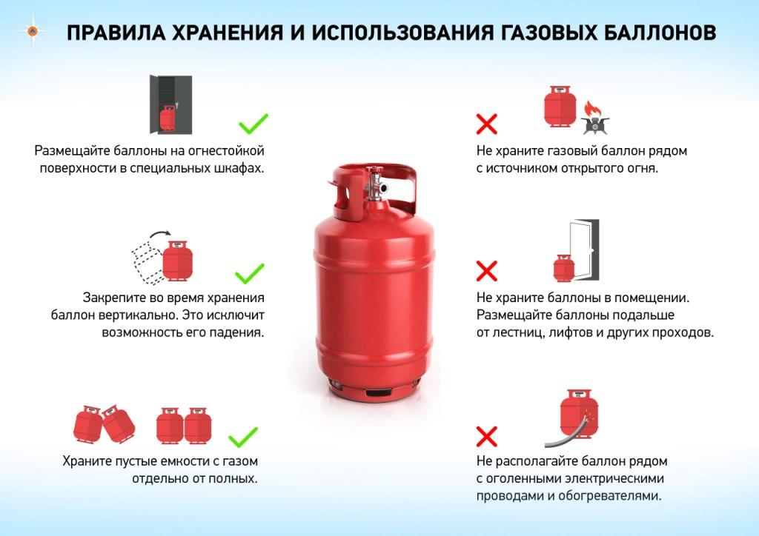
При эксплуатации газовых приборов и баллонов запрещается:
- хранить и применять на чердаках, в подвальных, цокольных и подземных этажах, а также под свайным пространством зданий баллоны с горючими газами.
- пользоваться неисправными газовыми приборами;
- оставлять газовые приборы включенными без присмотра, за исключением газовых приборов, которые могут и (или) должны находиться в круглосуточном режиме работы в соответствии с технической документацией изготовителя;
- устанавливать (размещать) мебель и другие горючие предметы и материалы на расстоянии менее 0,2 метра от бытовых газовых приборов по горизонтали (за исключением бытовых газовых плит, встраиваемых бытовых газовых приборов, устанавливаемых в соответствии с технической документацией изготовителя) и менее 0,7 метра по вертикали (при нависании указанных предметов и материалов над бытовыми газовыми приборами).
Эксплуатация бытовых газовых приборов при утечке газа:
Присоединение деталей газовой арматуры с помощью искрообразующего инструмента;
Проверка герметичности соединений с помощью источников открытого огня.
Газовые баллоны (в том числе для кухонных плит, водогрейных котлов, газовых колонок), за исключением 1 баллона объемом не более 5 литров, подключенного к газовой плите заводского изготовления, располагаются вне зданий (за исключением складских зданий для их хранения) в шкафах или под кожухами, закрывающими верхнюю часть баллонов и редуктор, из негорючих материалов на видных местах у глухого простенка стены на расстоянии не менее 5 метров от входа в здание, на цокольные и подвальные этажи.
Пристройки и шкафы для газовых баллонов должны запираться на замок и иметь жалюзи для проветривания, а также предупреждающие надписи "Огнеопасно. Газ".
У входа в одноквартирные жилые дома, в том числе жилые дома блокированной застройки, а также в помещения зданий и сооружений, в которых применяются газовые баллоны, размещается предупреждающий знак пожарной безопасности с надписью "Огнеопасно. Баллоны с газом".

